Отчет по лабораторной работе №4
Кобака Ф.А. 18ДКК-1
Вариант 1
Работа выполнена на языке программирования python 3 с использованием среды Jupyter notebook
Далее приведены ячейки кода и результаты их выполения:

загрузим и нанесем данные на график
data1 = pd.read_csv("v1.csv", sep = ';', decimal = ',')
data2 = pd.read_csv("v2.csv", sep = ';', decimal = ',')
data3 = pd.read_csv("v3.csv", sep = ';', decimal = ',')
test = pd.read_csv("m0.csv", sep = ';', decimal = ',')

fig = plt.figure(figsize = [15, 10])

one = data1.to_numpy()
plt.scatter(one[:,0], one[:,1], s = 100)

two = data2.to_numpy()
plt.scatter(two[:,0], two[:,1], s = 100)

tree = data3.to_numpy()
plt.scatter(tree[:,0], tree[:,1], s = 100)

check = test.to_numpy()
plt.scatter(check[:,0], check[:,1], s = 200)

plt.show()

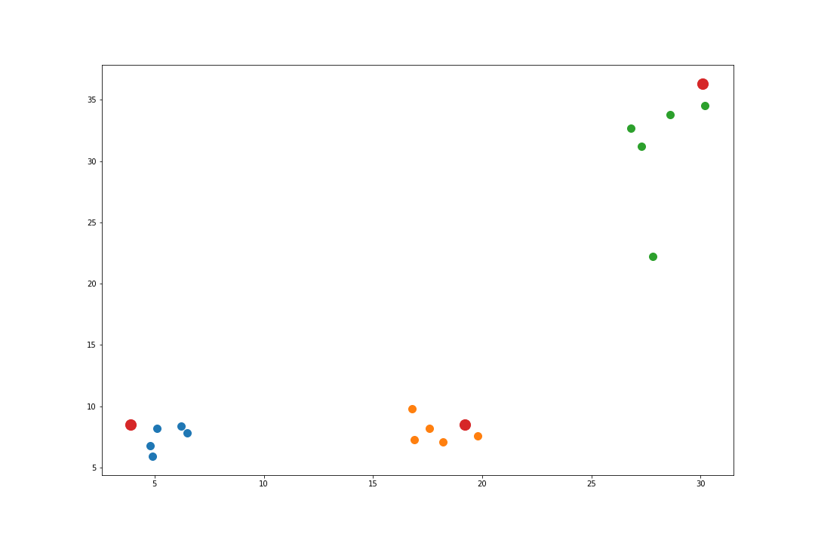

вычислим ковариационные матрицы
cov_1 = np.cov(one, bias = True, rowvar = False)
print(cov_1)
cov_2 = np.cov(two, bias = True, rowvar = False)
print(cov_2)
cov_3 = np.cov(tree, bias = True, rowvar = False)
print(cov_3)

объединенная ковариационная матрица и обратная к ней
united_cov = (cov_1*5 + cov_2*5 + cov_3*5)/13
print(united_cov)
inv_u_cov = np.linalg.inv(united_cov)
print(inv_u_cov)

средние значения по выборкам
mean_1 = one.mean(axis = 0)
print(mean_1)
mean_2 = two.mean(axis = 0)
print(mean_2)
mean_3 = tree.mean(axis = 0)
print(mean_3)

коэфиициенты при переменных для каждой из выборок
b1 = np.dot(inv_u_cov, mean_1)
print(b1)
b2 = np.dot(inv_u_cov, mean_2)
print(b2)
b3 = np.dot(inv_u_cov, mean_3)
print(b3)

(4,29;0,537)
(15,06; -0,26)
(22,45; 1,87)

свобоный коэффициент для выборок
b1_0 = np.dot(b1, mean_1) * (-0.5)
print(b1_0)
b2_0 = np.dot(b2, mean_2) * (-0.5)
print(b2_0)
b3_0 = np.dot(b3, mean_3) * (-0.5)
print(b3_0)

-13,79
-133,48
-344,72

вычислим значения функций для каждой точки из выборки M0
resulter = [0, 0, 0]
for i in range(3):
print("point number " + str(i) + " ++++++++++++++++++++++++++++")
d1 = np.dot(b1, check[i,:])+b1_0
resulter[0] = d1
print(d1)
d2 = np.dot(b2, check[i,:])+b2_0
resulter[1] = d2
print(d2)
d3 = np.dot(b3, check[i,:])+b3_0
resulter[2] = d3
print(d3)
print('thist point in range ' + str(resulter.index(max(resulter))))

точка [30,1; 36,3]
134
310
398 → относим к третьей группе

точка [19,2; 8,5]

73
153 → относим к второй группе
102

точка [3,9; 8,5]

7 → относим к первой группе
-76
-241

